Утверждаю:

Директор МБОУ ООШ №23

Е.Н. Казарина

_________________

«___» __________ 2019г

ПЛАН
работы летнего лагеря «Лесовичок»
с 03.06.19. по 23.06.19г
(с дневным пребыванием).
№ п/п | Мероприятия |  | Ответственные
1 день  03.06 | День знакомств «Новоселье».  День безопасности. | 1. Час знакомств «Расскажи мне о себе»  - Инструктажи по технике безопасности и правилам поведения в лагере  - Операция «Уют» (обустройство места)  3. «Ярмарка идей» (обсуждение плана работы лагерной смены, предложения и пожелания)  4.Спортивное мероприятие. Флэшмоб «Мы маленькие дети, нам хочется гулять!»  5. Игра по ПДД «У светофора нет Каникул». | Губанова Г.П.  Кравченко Н.П.  Ханмагомедова Г.К.
2 день  04.06 | «День волшебных сказок» | - Минутка здоровья «Рецепты от докторов Природы».  2. «Там чудеса...» встреча в школьной библиотеке  3. Литературная игра «В стране сказок»  4.Спортивный час «Сказочные эстафеты»  5. Конкурс рисунков «Моя любимая сказка».  6. Инсценирование сказки.  Инструктажи:  1. Правила поведения на спортивной площадке.  2. Правила ПБ. 3. Правила поведения в библиотеке. | Губанова Г.П.  Кравченко Н.П.  Ханмагомедова Г.К.
3 день  05.06 | День юного эколога  День защиты окружающей среды | 1. Минутка здоровья «Зеленая аптечка» (первая помощь при укусах насекомых)  2. Конкурсы песен, пословиц, поговорок о лесе, природе «Природа -наш друг»  4. Веселые старты на экоорбите.  5. Конкурс-стиль «Мисс Экология»  6. Своя игра «Берегите природу»  Инструктажи:  - «Соблюдаем правила ПДД»  - Правила поведения на спортивной площадке.  Правила поведения учащихся при проведении экскурсии в лес, у водоема. | Губанова Г.П.  Кравченко Н.П.  Ханмагомедова Г.К.
4 день  06.06 | «День радужного детства » | - Минутка здоровья «Чистота – залог здоровья».  - Конкурсно-игровая программа «Как здорово, что все мы здесь сегодня собрались»  - Конкурс песни «Детство – прекрасная пора».  - Спортивный час.  - Подвижные игры «Вместе весело играть».  - Конкурс рисунков «Я хочу быть счастливым».  - Просмотр м/ф (по интересам)  Инструктажи:  1. «Правила поведения на спортивной площадке»  2. Правила поведения с незнакомыми людьми. | Губанова Г.П.  Кравченко Н.П.  Ханмагомедова Г.К.
5 день  07.06 | День «Лето! Солнце» Лагерь!» | - Минутка здоровья «Солнечный ожог. ПМП при ожогах».  - Концерт для Лесовичка «Наши таланты». Вместе весело поём –караоке.  - Коллаж «Ура, каникулы!»  - Спортивный час.  - Трудовой десант «Детская площадка»  - «Весёлая карусель»  Инструктажи:  1. Правила поведения на детской площадке.  2. Правила поведения на спортивной площадке.  3. «Соблюдаю ПДД»  4. «Правила поведения при работе с ножницами и клеем» | Губанова Г.П.  Кравченко Н.П.  Ханмагомедова Г.К.
6 день  08.06 | «День великих путешествий» | - Минутка здоровья «Правильное питание – крепкое здоровье».  - Экскурсия в природу. Акция «Помоги природе» (уборка мусора)  - Занятия по туризму (сборка рюкзака)  - Конкурсно – игровая программа: «В гостях у Лесовичка». (на лесной полянке)  - Экологический проект «Природа в опасности» (экологические знаки).  - Экологическая викторина «Узнай меня»  Инструктажи:  1.Правила поведения во время проведения акции, поведение у воды, в лесу.  2. Правила поведения при работе с ножницами и клеем.  3. Беседа «Не играй на проезжей части дороги»  4. Закон №1539. | Губанова Г.П.  Кравченко Н.П.  Ханмагомедова Г.К.
7 день  09.06 | «День здорового питания» | - Минутка здоровья «Путешествие в страну Витаминию»  - «Цветная карусель» -конкурс рисунков «Веселыми тропинками лета».  - Спортивный час. Эстафета «Нас не догонят!»  - Викторина «Страна здорового питания»  - Проект «Ешьте дети витамины, будете здоровы».  - Просмотр м/ф «Чипполино»  Инструктажи:  1. Правила поведения на спортивной площадке.  2. Беседа «Антитеррористическая защищённость». | Губанова Г.П.  Кравченко Н.П.  Ханмагомедова Г.К.
8 день  13.06 | «День здоровья и спорта» | - Минутки здоровья "Красивая осанка". (практическое занятие)  - «Настольные игры»  - Агитпробег «Моя заповедная страна»  - Конкурс рисунков «Мой любимый вид спорта»  - Межгалактическое первенство по футболу  - «Спортивные рекорды» (демонстрация спортивных достижений)  Инструктажи:  - «Правила поведения при занятиях спортом»  - «Профилактика вредных привычек». | Губанова Г.П.  Кравченко Н.П.  Ханмагомедова Г.К.
9 день  14.06 | «День юного натуралиста» 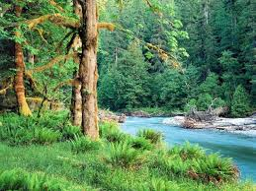 | - Минутка здоровья «Здоровье в порядке, спасибо зарядке».  2. Путешествие в лес, полный чудес. 3. Исследование живой природы «Любопытство длиною в вечность»  4. Спортивная игра «Джунгли зовут»  5. Конкурсная программа «Мы не хотим стоять в стороне, мы –за порядок на нашей Земле!».  6. «Природа на камне» (роспись красками).  7. Просмотр в/ф «Живая природа»  8. Рейд «Экологическая пятница»  Инструктажи:  - Правила поведения учащихся при проведении экскурсии в лес, у водоема.  - Правила обращения с красками.  - Беседа «Мои друзья: велосипед, ролики, сноуборд, мопед» | Губанова Г.П.  Кравченко Н.П.  Ханмагомедова Г.К.
10 день  15.06 | «День водных забав»  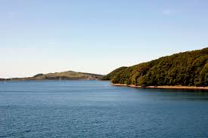 | - Минутка безопасности «Как вести себя на воде в летний период?»  - Конкурсная программа «В гостях у Нептуна»  - Шоу мыльных пузырей  - Путешествие в страну «Спортландия»  - Подвижная игра «По морям, по волнам».  - Конкурс плакатов и творческих работ «Берегите воду!»  Инструктажи:  - «Правила поведения на спортивной площадке»  - «Правила обращения с мыльными пузырями».  - Беседа «Правила поведения на воде» | Губанова Г.П.  Кравченко Н.П.  Ханмагомедова Г.К.
11 день  16.06 | День туриста  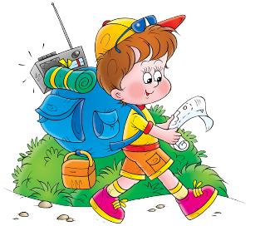 | 1. Минутка здоровья «Опасности леса»  2. Беседа «Чем опасна дорога для нас и мы для дороги»  3. Экскурсия на лесную полянку. Игра по станциям «Экомарафон»  4. Конкурс «Я турист» (поставь палатку, разложи костёр)  5. Акция «Мусор не оставляй – забери с собой»  6. Конкурс рисунков на асфальте «Мы дети Земли» (на туристическую тему)  5. Просмотр м/ф по интересам.  Инструктажи:  - Правила поведения учащихся при проведении экскурсии в лес, у водоема.  - Правила поведения при просмотре мультфильма.  - Беседа «Пожар в лесу! Берегите лес от пожара!».  - Поведение учащихся в экстренных ситуациях. | Губанова Г.П.  Кравченко Н.П.  Ханмагомедова Г.К.
12 день  19.06 | «День фантазий и Юмора» | 1.Минутка здоровья «Польза лекарственных растений»  2. Беседа «Смех –лучшее лекарство» 3. Викторина «Устами младенца»  4. Конкурсно-игровая программа. Шоу клоунов, танцы и игры.  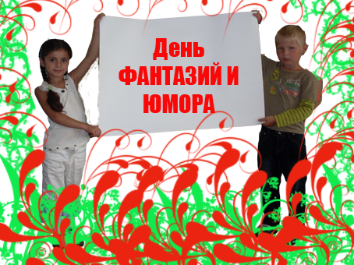  5. Спортивно-юмористический конкурс «Эти забавные животные.  6. Конкурс рисунков, поделок «Животные моей фантазии».  7. Выставка – сказка «Жил-был…» (о придуманных животных)  8. Инструктажи:  1. Поведение учащихся при проведении спортивных мероприятий.  2. Правила поведения при работе с ножницами и клеем.  3. Антитеррористическая защищённость в летний период. | Губанова Г.П.  Кравченко Н.П.  Ханмагомедова Г.К.
13 день  20.06 | «День друзей»  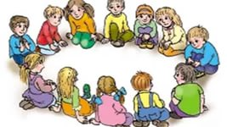 | 1. Минутка здоровья «Здоровье в порядке, спасибо зарядке».  2. Беседа «Поговорим о дружбе» (презентация)  3. Конкурс талантов «Давай докажем, что не зря на нас надеется Земля» (соревнования по отрядам)  3. Отрядные соревнования «Веселый футбол»  4. Общелагерная игра «Вместе весело шагать» - подвижные игры.  5. Настольные игры.  6. Конкурс рисунков «Мы – друзья»  7. Инструктажи:  1. Поведение учащихся при проведении подвижных игр, на спортивной площадке.  2. Беседа «Я - пешеход, я – пассажир», «Электробезопасность в быту».  3. Профилактика пожарной безопасности в летний период. | Губанова Г.П.  Кравченко Н.П.  Ханмагомедова Г.К.
14 день  21.06 | «Мы встретимся снова»  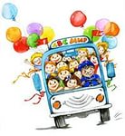 | Минутка здоровья «Гигиена младшего школьника».  Рассказ ребят о жизни в лагере. (пожелания ребят на следующий лагерь)  Спортивный час.  Беседа «День памяти и скорби».  Возложение цветов на могилу Неизвестного солдата.  Просмотр видеороликов детей «Наша жизнь на лесной полянке Лесовичка»  Операция «Полундра» (сбор палаточных мест отрядов, лагерного оборудования, уборка территории лагеря)  Торжественная линейка. Закрытие лагеря: «Мы встретимся снова» | Губанова Г.П.  Кравченко Н.П.  Ханмагомедова Г.К.

Начальник лагеря дневного пребывания С.В. Юркова

